DJEČJI VRTIĆ LEKENIK

JELOVNIK
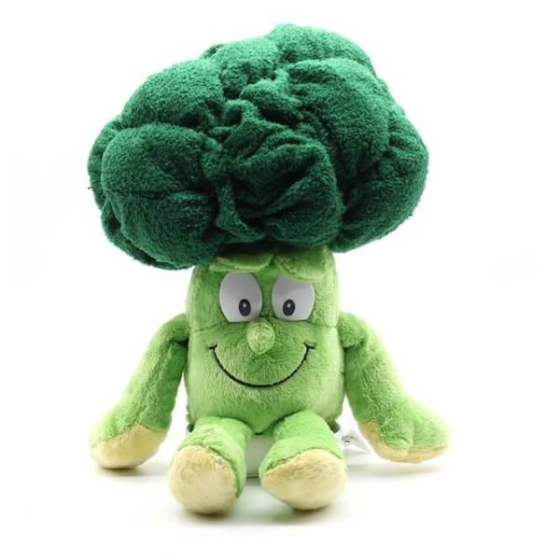
06.9.-10.9.2021.

PONEDJELJAK
Doručak- kruh sa sjemenkama, mliječni namaz ili margo i marmelada, čaj
Voćni obrok- kruška
Ručak- umak od sezonskog povrća, šunke i vrhnja, integralna tjestenina, salata od crvenog kupusa
Užina- čokoladna tortica

UTORAK
Doručak- raženi kruh, šunka u ovitku ili voćne žitarice, bijela kava
Voćni obrok- banana
Ručak- mesne okruglice, pirjani grašak sa krumpirom
Užina- sladoled

SRIJEDA
Doručak- polubijeli kruh, topljeni sir ili žitne pahuljice, mlijeko
Voćni obrok- šljiva
Ručak- varivo od kelja sa kobasicom, kolač od jabuka i rogača
Užina- štapići od povrća

ČETVRTAK
Doručak- „bakin kruh”, med i maslac ili kuhano jaje, čaj
Voćni obrok- grožđe
Ručak- juha od rajčice, panirani riblji štapići, krumpir sa preljevom od češnjaka i peršina
Užina- puding od vanilije i čokolade

PETAK
Doručak- fini domaći kruh, sir i vrhnje ili čokoladni namaz, kakao
Voćni obrok- jabuka
Ručak- juha sa domaćim rezancima, pečena piletina, ječmena kaša, salata od krastavaca
Užina- petit keksi

Jelovnik sastavili: kuharice Horvatinec/Golub i zdravstveni voditelj Alen Sadiković
Vrtić zadržava pravo izmjene jelovnika.

